CÀPSULES DE TRANQUIL.LITAT

PREN ATENCIÓ DE LA TEVA RESPIRACIÓ

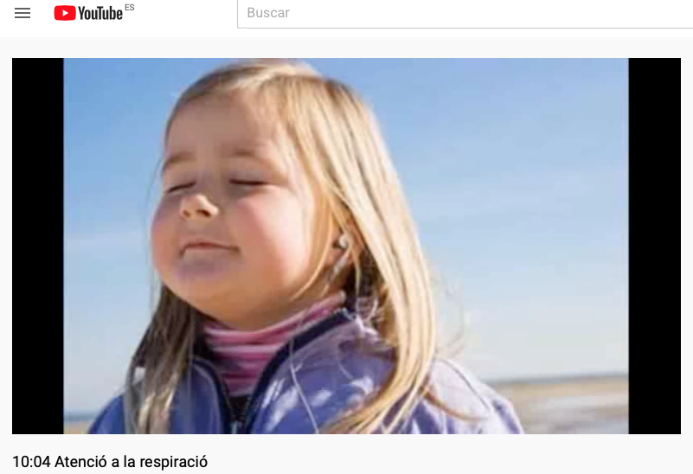
La teva respiració està sempre amb tu, sempre hi és i si l’entrenem pot ser una eina molt bona per controlar com estàs, com et sents. Quan estem molt nerviosos o inquiets aquesta s’accelera i no m’ajuda a relaxar-me, quan estàs tranquil.la sembla que tot flueix i t’acompanya.
Entrenat en la respiració i serà per a tu una gran eina.

Si trobes que algun germà ho necessita més que tu ensenya-li a relaxar-se, és un bon regal.

https://youtu.be/0SHsBb5Ix2Q

